

Página **1** de **1**

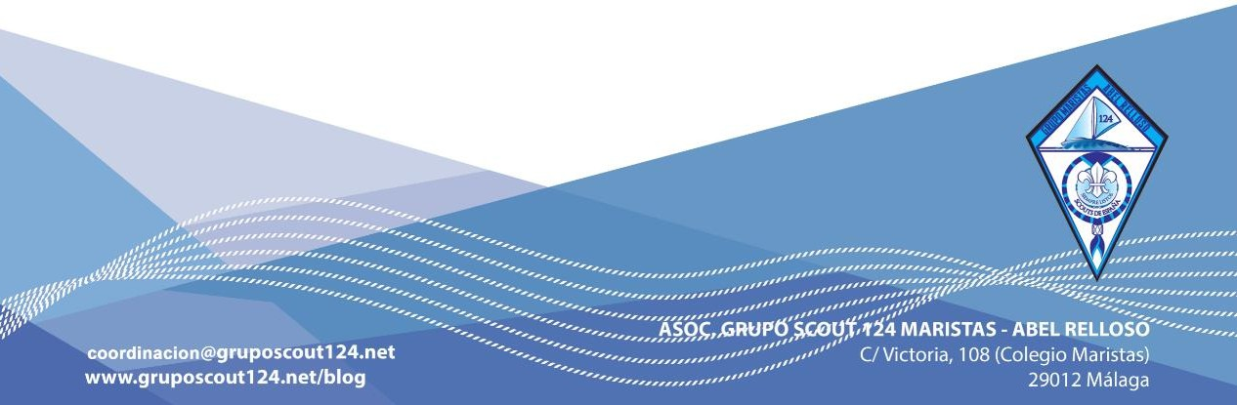

Málaga, 11 de Enero de 2021

Queridas familias:

Ante todo, esperamos que todos os encontréis bien, y que hayáis comenzado el año nuevo con energías renovadas después de las fiestas.

En esta ocasión, nos ponemos en contacto con vosotros para informaros de un par de asuntos.

Por una parte, una vez que el Consejo de Grupo se ha reunido y evaluado todo lo vivido en este primer trimestre, os podemos confirmar que durante el segundo trimestre la dinámica de nuestras actividades se mantiene como hasta ahora: con **periocidad quincenal**, manteniendo las medidas de seguridad de nuestro **protocolo COVID** y muy pendientes de cómo se van desarrollando las circunstancias, **para irnos adaptando a las distintas situaciones y normativas.**

Las fechas previstas para nuestras actividades en este trimestre son las siguientes:

# Enero: sábado 23

* **Febrero: sábados 6 y 20**

# Marzo: sábados 6 y 20

Y en segundo lugar, una información relativa a aspectos económicos. Debido a la obtención de una subvención por parte del Grupo, y a que Scouts de Andalucía ha ajustado sus presupuestos, para, de manera coyuntural, bonificar parte de la cuantía que recibe por parte de sus socios, la **cuota anual** de Grupo (que cada educando aporta para participar en nuestras actividades) se va a **reducir**, siendo finalmente de **108€**, en lugar de los 120€ de los que os informamos en octubre.

Por tanto, cuando en **febrero** se realice el **segundo cobro**, los recibos que se pasarán por banco serán de **48€**. En este cobro también se aplicarán los descuentos de 10€ por hermano en el Grupo, si procede.

Para cualquier duda, estamos a vuestra disposición.

S.L.P.S.

El Consejo de Grupo.